Pleuradränage, skötsel - lungmedicin
Revideringar i denna version
Förlängd giltighetstid.
Bakgrund, syfte och mål
Dränering av lungsäcken kan vara indicerad av flera skäl. En vanlig orsak är vätska som man önskar tappa ut för att lungorna skall få bättre plats och därigenom minska symtom i form av andfåddhet. Ett annat skäl kan vara en bakteriell infektion i lungsäcken där regelbundna spolningar med i första hand NaCl utgör en viktig behandlingsprincip vid sidan av antibiotika. Dränet kan också syfta till att tömma lungsäcken på luft vid pneumothorax och är då vanligen kopplat till en ventil eller vattenlås. Vattenlåset kan i sin tur vara kopplat till en fast eller mobil sug.
Det finns olika typer av pleuradränage, vad som används i det enskilda fallet avgörs av underliggande indikation, patientens tillstånd samt läkarens förtrogenhet m.m. De drän vi använder idag på lungmedicin är av typen Cook, PleurX, Truclose och Bülow.
Arbetsbeskrivning
Tappning av pleuravätska via pleuradrän
För att inte påverka trycket i lungsäcken på ett skadligt sätt är det viktigt att inte tappa ut för mycket pleuravätska på en gång. Vid hosta eller smärtreaktion i samband med tappning rekommenderas kortare paus. I samband med tappningen kan upp till 1000 ml tappas ut direkt, därefter bör dränet stängas i 4 timmar. Fortsatt tappning med 1000 ml var 4:e timme. Övervaka tappningen, lämna ej patienten om pleuravätskan tömmer snabbt. När flödet minskar (när mängden understiger 1000 ml på 30 minuter) låter man dränet stå öppet. (Bülow stängs med två peanger 24 cm, Cookdrän stängs med något mindre peanger eller två KAD-klämmor. Lägg kompress mellan drän och peang/klämma så dränet ej skadas)
OBS!
Kontrollera patientens allmäntillstånd. Notera vätskemängd och utseende. Vid luft i påsen kontakta ansvarig läkare. OBS! Viktigt då att dränet ej stängs/klampas. Vid större luftläckage kopplas pleuradränaget till Thopaz utan aktivt sug. Detta får endast hanteras av erfaren personal som är väl förtrogen med Thopaz. Aktivt sug aktiveras efter läkarordination.
Omläggning
Rör helst ej förbandet första dygnet, byt förband 2 g/vecka. Använd steril rutin (se vårdhandboken steril rutin-omläggning). Ta bort det gamla förbandet, byt handskar. Tvätta med Klorhexidinsprit 5 mg/ml runt dränet.

A. Klipp ett jack i steril kompress och lägg runt dränet.

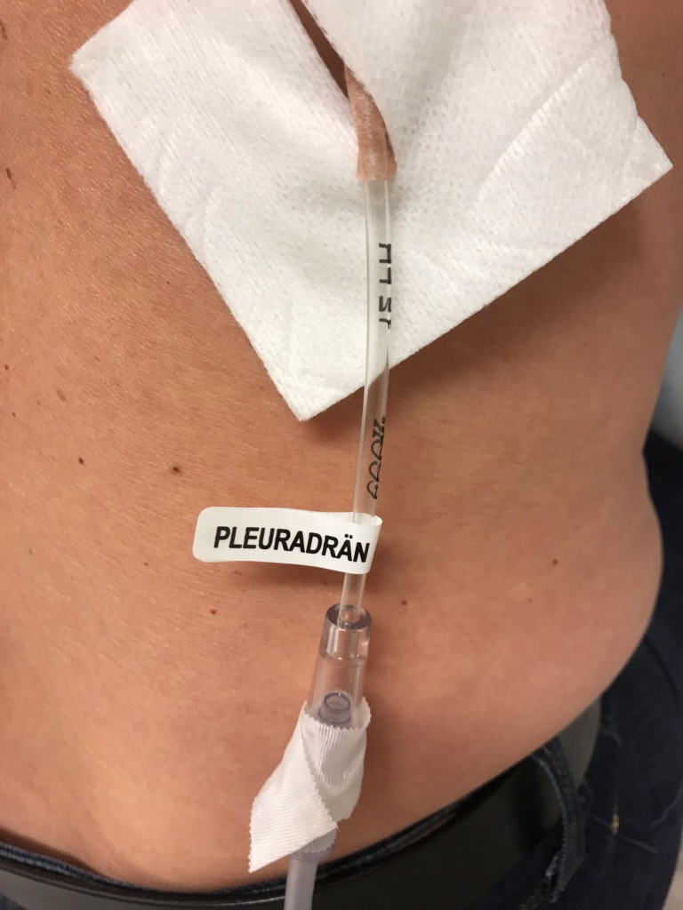
A.

B. Placera ett sterilt självhäftande förband (Curapore) över kompress och drän och låt den klistriga delen omsluta slangen. Fäst slangen även med silkeshäfta/flexi trak mot huden, märk dränslangen med etikett ”pleuradrän”
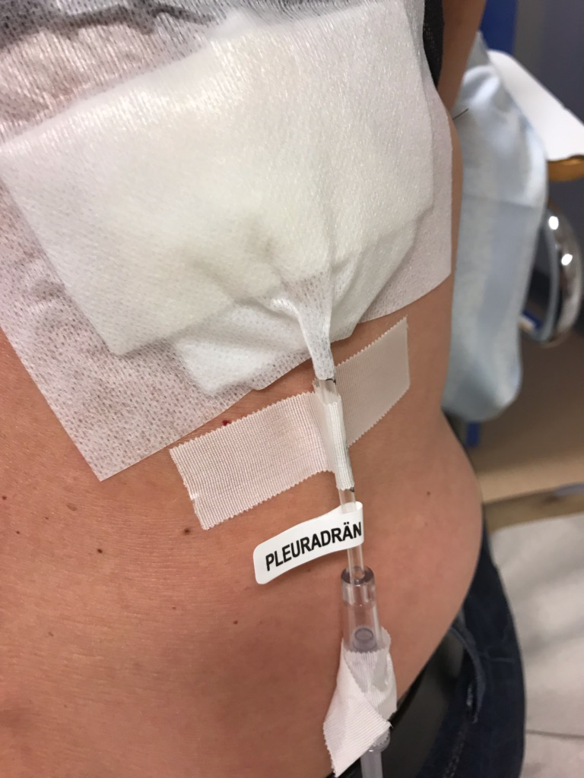
B.
Använd med fördel tömningsbar kateterpåse med inbygg backventil, kan då sitta upp till en vecka. Om patienten har cytostatikabehandling ska man använda vanlig KAD-påse som ej är tömbar. Detta gäller fem dygn efter avslutad cytostatikabehandling.
Lägg KAD-påse med pleuravätska i ett hygienunderlägg och i en kraftig plastpåse. Knyt ihop och lägg i riskavfall.
C. OBS! Klampa dränet när du byter påsen. Märk påse med klockslag, datum och etikett ”pleuradrän” (se bild C). Kopplingen mellan drän och påse skall också vara väl omtejpad med silkeshäfta.
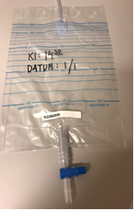
C.

Daglig skötsel
Fyll i stjärnmall för thoraxdrän i Melior.
* Kontroll/justering sugtryck (1 gång/arbetspass)
* Vätskemängd drän (färg och mängd 1 gång/dygn)
* Kontroll av emfysem (1 gång/arbetspass)
Kontrollera hud och förband, byt om det är fuktigt, annars omläggning 2 ggr/vecka. Slangen skall vara väl fasttejpad. Kopplingen mellan drän och påse skall också vara lindad med tejp. Om det upphör att rinna pleuravätska, kontrollera att slangen ej har knickat sig eller glidit ur. Misstanke om stopp i slangen, spolas efter läkarordination.
Spolning av pleuradrän
Använd aseptisk teknik.
Utföres av undersköterska/sjuksköterska som är väl förtrogen med dränage. Spola enligt läkarordination.

Duka rent
- Sterila handskar
- Plastförkläde
- 2 peanger/2 klämmor (skydda slangen med kompress)
- Klorhexidinsprit 5 mg/ml
- Omläggningsset
- Sterilt förband
- NaCl spolvätska
- KAD-påse tömningsbar, märkt med klockslag, datum och etikett ”pleuradrän”
- Silkeshäfta
- Spruta 60 ml konformad
- Steril skål för spolvätska
- Uppsamlingskärl (för den vätska man får i utbyte)

Genomförande
- Ta bort förbandet så att eventuellt läckage synliggörs. Byt handskar.
- Använd skyddsunderlägg (kan med fördel använda omläggningsförbandets sterila duk)
- Se till att dränet är stängt med två klädda KAD-klämmor/två klädda peanger innan kopplingen tas isär.
- Ta isär kopplingen och desinfektera dränslangen med klorhexidinsprit 5 mg/ml innan spolning, gnid 15 sekunder, låt lufttorka. Om aktivt sug, skydda sugslangen i sterilt papper/kompress.
- Dränet spolas med NaCl 9 mg/ml. Mängd enligt läkarordination. Koppla sprutan till dränet, tag bort klämmor/peanger.
- Spola in vätskan, forcera ej vid motstånd, aspirera och notera mängd.
- Innan sprutan avlägsnas stängs dränet med klädda klämmor/peanger.
- Koppla till ny KAD-påse/aktivt sug.

Smärta
Det yttre pleurabladet är mycket smärtkänsligt och de flesta patienter som får drän inlagt har nästan hela behandlingstiden besvär av andningsrelaterade smärtor. Smärtlindring ordineras av läkare.

